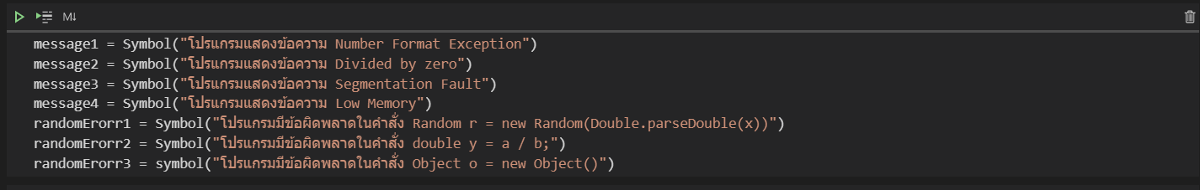Logic

1. นำเข้าขอมูลจาก logic ทั้งหมด
2. สร้างตัวแปรเพื่อใช้เป็นตัวเก็บประโยค
3. นำตัวแปรมาประมาลผลใน logic
4. เป็นสิ่งที่อยากรู้ในคำตอบ
5. เป็นการเช็คคำตอบ

